שם: דניס רצ'וטין

ת"ז: 320663941

**מסמך הדרכה לבדיקת הפרויקט:**

פרויקט נכתב בשפת angular

פרויקט משתמש בחבילות לש primeNg, xlsx

יש להריץ פקודה npm install

**הפעלת התכנית:**

בהפעלת פרויקט יעלי דף עם מנגנון לבחירת קובץ EXCEL

מנגנון מוגדר רק לקובץ מסוג xlsx מתוך מחשב(בפורמט שנדרש.

לאחר טעינת הקובץ יופיעו על המסך רשימה

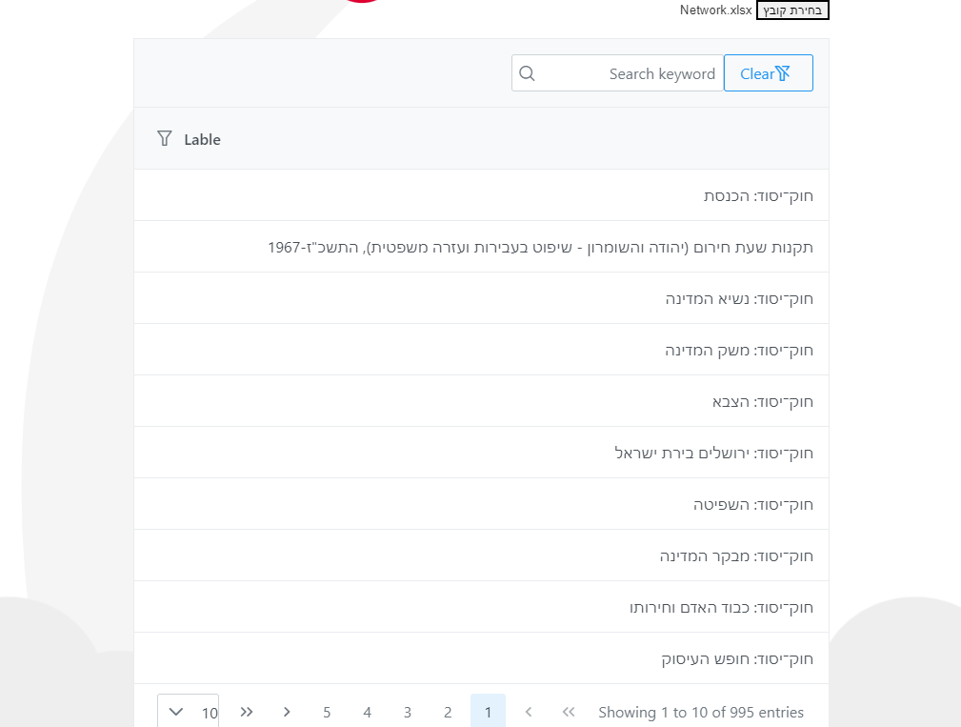

בתחתית הדף מופיע כפתור לפירוט רשת



גם יש אפשרות לחפש לפי שם